Listwy i panele Dynamic Decor - klucz do elegancji we wnętrzu
Choć to nie one zwykle grają we wnętrzu pierwsze skrzypce, pozwalają stworzyć tło, bazę, która sprawia, że wnętrze nabiera elegancji i szyku. Listwy - przypodłogowe, ścienne i karniszowe - marki Dynamic Decor to stylowy i praktyczny element wykończenia. Do kupienia w salonach Dekorian Home. Nowością są lamelowe panele ścienne!
Prawdziwa elegancja kryje się w dopracowanych detalach - wybierając płaszcz czy sukienkę, zwracamy uwagę na wykończenie szwów, dobór lamówki, guzików czy dyskretne stebnowanie, bo to one świadczą o jakości i klasie. We wnętrzu taką funkcję pełnią między innymi listwy - przypodłogowe, ścienne (sztukateryjne) czy maskujące karnisze. Choć raczej to nie one skupiać będą na sobie uwagę, podkreślą jego styl, elegancję i jakość.
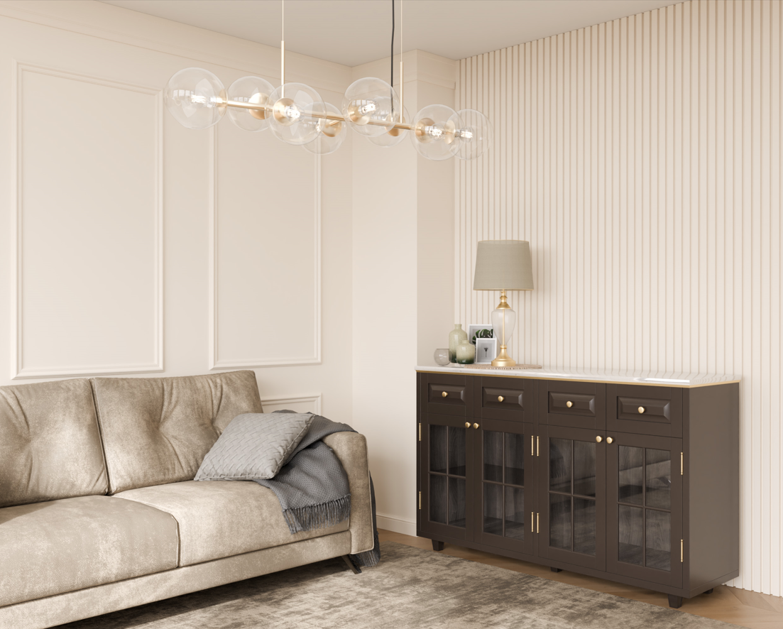
Od podłogi po sufit
Cieszące się od dawna uznaniem klientów listwy Dynamic Decor dostępne są w poszerzonej ostatnio gamie profili i wysokości (od 4 do 12 cm). Znajdziemy zarówno proste, minimalistyczne modele o prostokątnym przekroju, jak i listwy z zaoblonym rantem lub dekoracyjnym frezowaniem. Listwy przypodłogowe oprócz tego, że stanowią eleganckie wykończenie styku ściany i podłogi, pozwalają ukryć przewody, a także zabezpieczają ścianę przed uszkodzeniem, np. podczas odkurzania lub mycia posadzki.
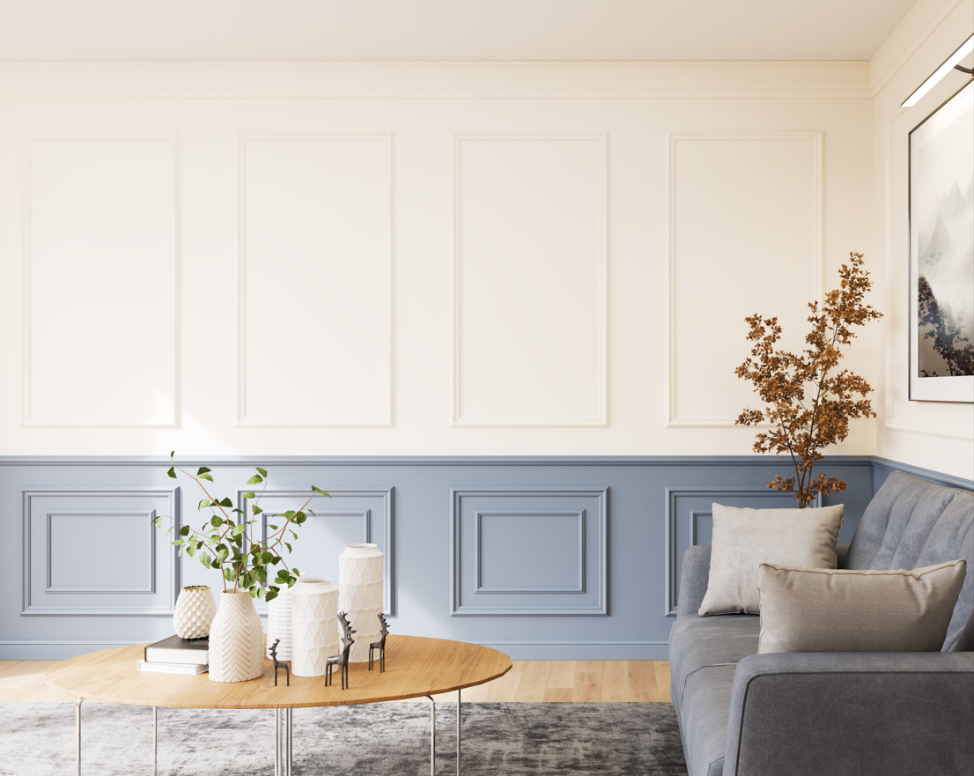
Listwy ścienne pozwolą stworzyć eleganckie obramowanie drzwi lub okien, a także innego rodzaju sztukaterię. Niektóre modele zaprojektowano tak, że podobnie jak w listwach przypodłogowych można ukryć pod nimi kable. Część listew nadaje się do montażu zarówno przy podłodze, jak i na ścianach, co pozwala na zachowanie spójności projektu. Dopełnieniem są listwy karniszowe - zamontowane na suficie stanowią elegancką i dyskretną osłonę mocowania firan lub zasłon. Dzięki innowacyjnej technologii LightShield nie przepuszczają światła, więc są idealne do miejsc, w których chcemy uzyskać pełne zaciemnienie.
Nowością marki Dynamic Decor dostępną od niedawna w salonach wyposażenia wnętrz Dekorian Home są panele ścienne Select SP20250. Klasyczny profil prostych lameli jest niezwykle uniwersalny - doda szyku klasycznemu wnętrzu, ale równie dobrze sprawdzi się w nowoczesnym lub rustykalnym. Będzie nie tylko dekoracją, lecz także zabezpieczy ścianę przed uszkodzeniami i poprawi izolację termiczną pomieszczenia.

Dynamic Decor - elegancja i trwałość
Zarówno listwy, jak i panele ścienne Dynamic Decor wykonane są z polistyrenu pokrytego warstwą twardego polimeru “DynaTech”, co czyni je najtwardszymi na rynku. Są wyjątkowo odporne na zarysowania i inne uszkodzenia, a wykorzystany materiał zapewnia też odporność na wilgoć i nie pozwala na rozwój grzybów i pleśni. Ich gładka powierzchnia jest przy tym łatwa do utrzymania w czystości. Natomiast wysoka trwałość i materiał, którego produkcja nie wywiera szkodliwego wpływu na środowisko, czynią produkty Dynamic Dekor idealnym wyborem dla tych, którzy dbają o zrównoważony rozwój.
Kłopotów nie sprawia także montaż, który nie wymaga żadnych specjalnych mocowań ani narzędzi. Można więc zmienić wystrój wnętrza łatwo i niewielkim nakładem pracy. Panele ścienne mają format 270 x 25 cm, a listwy są dłuższe niż większość dostępnych na rynku - mają 250 cm. W dodatku ich konstrukcja umożliwia łatwe i praktyczne niewidoczne łączenie, co gwarantuje estetykę wykończenia - nie trzeba obawiać się, że efekt zepsują niepożądane szczeliny.
Standardowo listwy dostępne są w kolorze białym i czarnym, panele natomiast białe, ale można je pomalować na dowolny kolor. Natomiast przy inwestycjach ponad 1000 m.b. istnieje możliwość zamówienia dowolnego wymiaru, wzoru i koloru barwionego w masie, co gwarantuje głębokie, nasycone i odporne na blaknięcie odcienie. W dodatku przy dużych zamówieniach można liczyć na indywidualną wycenę i wysoki - nawet 50-procentowy - rabat.
Listwy i panele Dynamic Decor dostępne są od ręki w salonach Dekorian Home, gdzie można liczyć nie tylko na szeroką ofertę i fachowe doradztwo (projektanci mogą też pobrać pliki 3D PBR), lecz także najlepszą cenę i szybką (nawet tego samego dnia) wysyłkę. I to już przy zamówieniu od pojedynczej listwy!
Komplet zdjęć do pobrania z folderu:
https://drive.google.com/drive/folders/1N2wJqEN8KGFyVfhiMT2ILcKvNJ0Osmj1?usp=sharing

